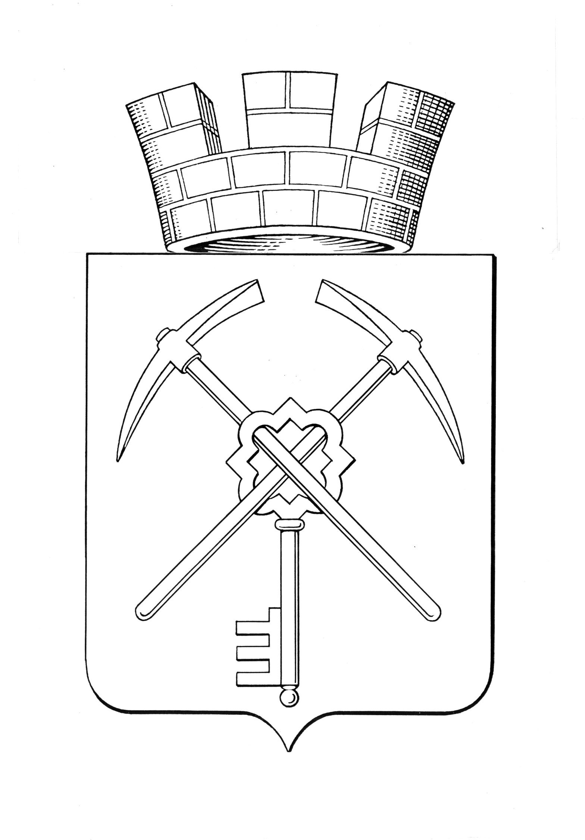

|  |  |
| --- | --- |
| **Тульская область** | |
| **муниципальное образование город Щекино Щекинского района** | |
| **СОБРАНИЕ ДЕПУТАТОВ** | |
| **РЕШЕНИЕ** | |
|  | |
| **30 ноября 2021 года** | **№ 53-222** |

**О признании утратившим силу решения Собрания депутатов муниципального образования город Щекино Щекинского района от 01.11.2017 № 51-167 «Об утверждении местных нормативов градостроительного проектирования муниципального образования город Щекино Щекинского района»**

В соответствии с Градостроительным кодексом Российской Федерации, Федеральным законом от 06.10.2006 № 131 – ФЗ «Об общих принципах организации местного самоуправления в Российской Федерации», Законом Тульской области от 29.12.2006 № 785-ЗТО «О градостроительной деятельности в Тульской области», Уставом муниципального образования город Щекино Щекинского района, Собрание депутатов муниципального образования город Щекино Щекинского района,

РЕШИЛО:

1. Признать утратившим силу решение Собрания депутатов муниципального образования город Щекино Щекинского района от 01.11.2017 № 51-167 «Об утверждении местных нормативов градостроительного проектирования муниципального образования город Щекино Щекинского района».

2. Настоящее решение опубликовать в официальном печатном издании - информационном бюллетене «Щекинский муниципальный вестник, разместить в сетевом издании «Щекинский муниципальный вестник» (http://npa-schekino.ru, регистрация в качестве сетевого издания: Эл № ФС 77-74320 от 19.11.2018).

3. Решение вступает в силу со дня его официального опубликования.

Глава муниципального образования

город Щекино Щекинского района Ю.В. Савушкин